植物插画家
Adriana Picker

作者简介：
阿德里安娜·皮克（Adriana Picker）是一位屡获殊荣的艺术家和插画家，对花卉、植物和植物插图有着毕生的热情。阿德里亚娜的客户包括 《时尚》杂志（Vogue）和《美食旅行者》（Gourmet Traveller），以及《码头餐厅》（Quay Restaurant）、《曼波》（Mambo）、《绝对伏特加》（Absolut Vodka）、《麦加化妆品》（Mecca Cosmetics）和T2。她还从事电影服装设计工作，最著名的是《了不起的盖茨比》（The Great Gatsby）、《疯狂的麦克斯：狂暴之路》（Mad Max: Fury Road）和《血战钢锯岭》（Hacksaw Ridge）。她之前曾为三本书绘制插图，《人间喜悦的花园》（The Garden of Earthly Delights）、《野花生长的地方》（Where the Wildflowers Grow）和《鸡尾酒花园》（The Cocktail Garden）。阿德里亚娜目前在纽约生活和工作。

*************************
中文书名：《花瓣：艺术家眼中的花海》
英文书名：PETAL: The World of Flowers Through an Artist's Eye
作 者：Adriana Picker
出 版 社：Hardie Grant Publishing
代理公司：ANA/Jessica
页 数：256页
出版时间：2020年4月
代理地区：中国大陆、台湾
审读资料：电子稿
类 型：生活时尚
Best Sellers Rank:
#87 in Wild Plant Gardening
#761 in Illustration and Graphic Design
#881 in Plant & Animal Art (Books)

内容简介：

一个带有丰富插图的颂扬大自然的最美丽作品——花朵。

从路边的雏菊到异国情调的温室百合，植物插画家阿德里安娜·皮克（Adriana Picker）收集了来自世界各地的标本，创作了这本花卉奇观的插图纲要。花瓣被排列成不同的花科，特写镜头、横截面、花蕾和叶子的插图揭示了花朵的独特特征、色彩和雕塑美感。阿德里亚娜利用她毕生对花草的热爱，详细介绍了我们最喜欢的花朵背后的传统、民间传说、名声、气味和意义，以及一些鲜为人知的奇特之处。这是一本适合新一代花卉爱好者的植物插图书。

内页展示：
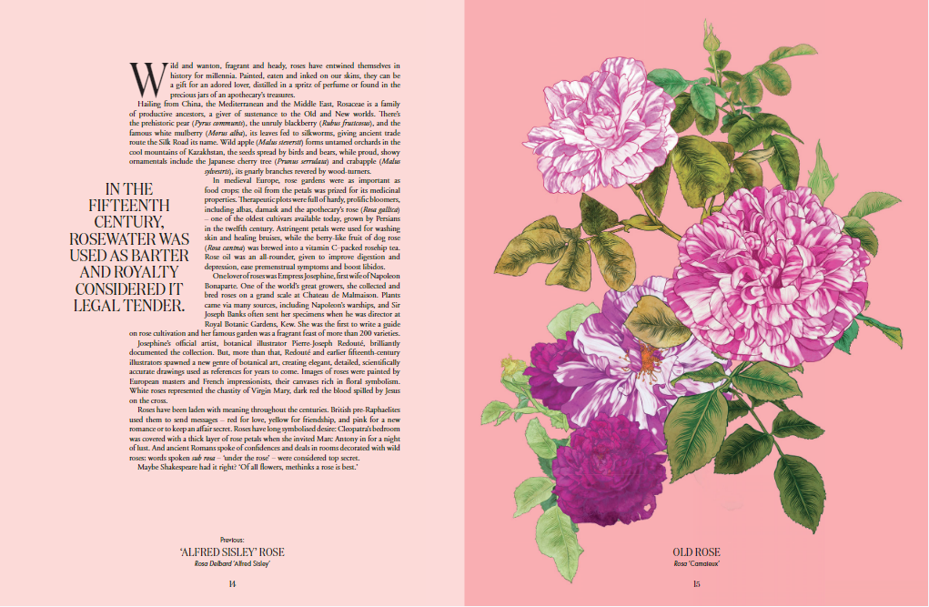
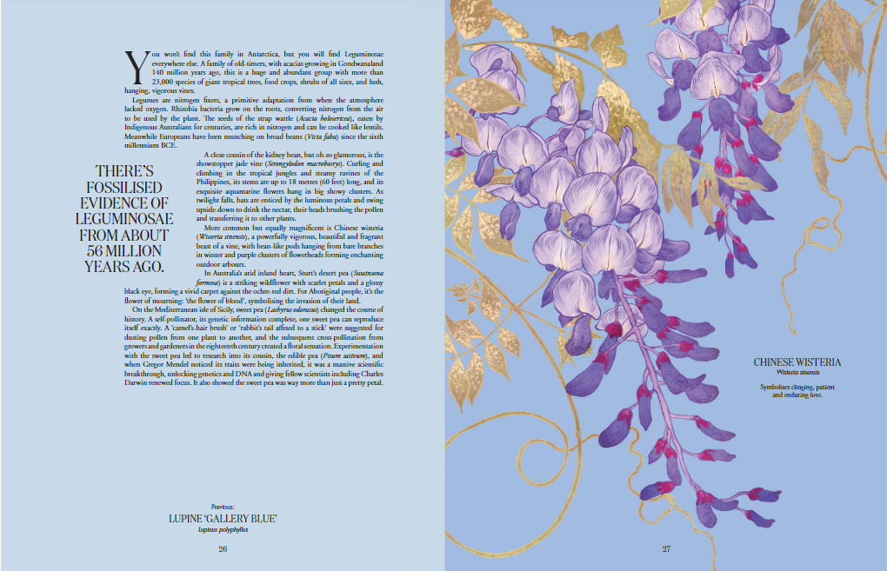

************************************
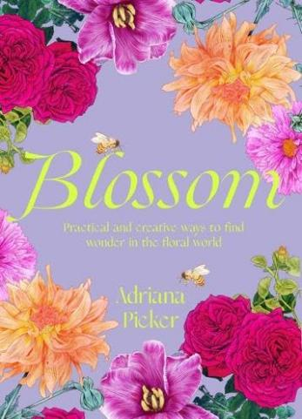
中文书名：《绽放：在花海中发现奇迹的实用创意方法》
英文书名：BLOSSOM: Practical and Creative Ways to Find Wonder in the Floral World
作 者：Adriana Picker
出 版 社：Hardie Grant Publishing
代理公司：ANA/Jessica
页 数：288页
出版时间：2024年6月
代理地区：中国大陆、台湾
审读资料：电子稿
类 型：生活时尚

内容简介：

在《绽放》这本书中，植物插画家和终身花卉爱好者阿德里安娜·皮克（Adriana Picker）将带您了解四季的鲜花以及与花朵共存和学习的方式，以及精美的艺术品和食谱与活动，以鼓励人们在一年四季中过上慢节奏的生活。

这个令人愉快的系列书籍讲述了来自世界各地的花卉故事，还为与大自然和我们周围的花朵重新建立联系提供了留心的和实用的想法。从制作天然油和香水，到花醋和泡菜的食谱，插花技巧，以及花卉解剖学和绘画课程，这本书是一个在日常生活中发现美丽的邀请。

《绽放》配有阿德里亚娜令人惊叹的插图，是送给所有大自然爱好者的完美礼物，也是一本与众不同的花卉圣经。

内页展示：
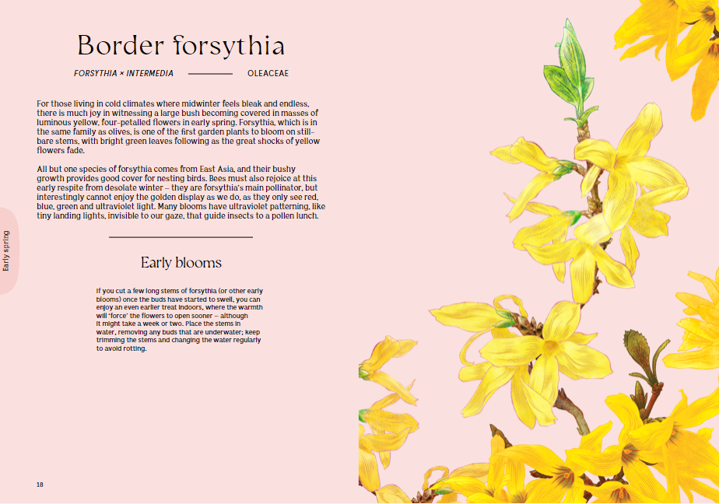
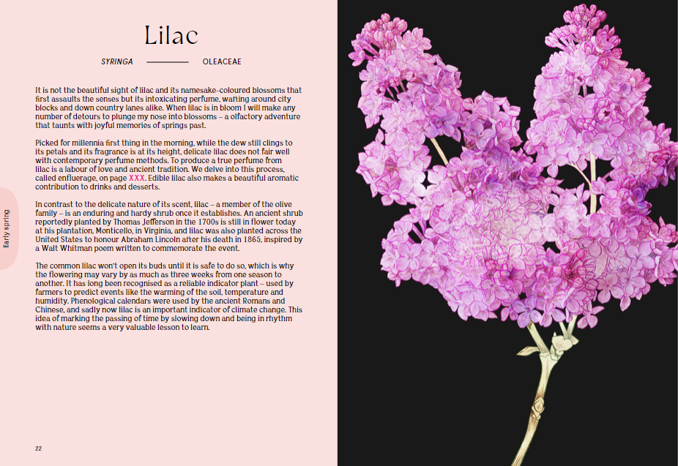

感谢您的阅读！
请将反馈信息发至：版权负责人
Email：Rights@nurnberg.com.cn
安德鲁·纳伯格联合国际有限公司北京代表处
北京市海淀区中关村大街甲59号中国人民大学文化大厦1705室, 邮编：100872
电话：010-82504106, 传真：010-82504200
公司网址：http://www.nurnberg.com.cn
书目下载：http://www.nurnberg.com.cn/booklist_zh/list.aspx
书讯浏览：http://www.nurnberg.com.cn/book/book.aspx
视频推荐：http://www.nurnberg.com.cn/video/video.aspx
豆瓣小站：http://site.douban.com/110577/
新浪微博：安德鲁纳伯格公司的微博_微博 (weibo.com)
微信订阅号：ANABJ2002

